***Zaznamenej!***

**aneb příprava vyučovací hodiny výtvarné výchovy**

Určeno studentům předmětu *Umění a tvorba 1-4*

Nechápu návaznost na vaši tvorbu. Dadaismus-Kurt Switters -koláž-viz:

Např. korodenník/krakoláž: <https://www.youtube.com/watch?v=6fI1-1tu7EY&list=PLcujk3nupBl47QpIAlAO16mg8oWncJtU0&index=3>

15:09

Téma vyučovací hodiny: Kubismus jako něco, co nás spojuje

Předmět: Výtvarná výchova či projektový den

Třída: 3. třída

Časová jednotka: 3 x 45 minut či projektový den

Inspirace / výtvarné dílo /výtvarný sloh: Picasso a spol. ­– Kubismus

Výtvarné a pedagogické cíle:

* žák se dozví velmi základní informace o kubismu – původ slova, Pablo Picasso, využívání tvarů
* žák rozvíjí své estetické cítění
* žák rozvíjí své matematické představy
* žák získává zájem o poznání
* rozvoj komunikačních dovedností
* rozvoj spolupráce ve skupině
* budování pozitivního klimatu ve skupině, zároveň i pozitivního názoru žáka sám na sebe
* žák samostatně uvažuje, volí vhodné pomůcky
* možnost sebevyjádření

Motivace: skupinová práce jako taková, možnost vytvoření si společného projektu na výzdobu třídy.

Jde kombinovat to, co známe z geometrie a výtvarné umění?

Výtvarná technika: kresba nebo malba, koláž

Pomůcky: 1 tvrdý papír velkého formátu do každé skupiny (min. A2) – čím větší skupina, tím větší, voskovky, tužka, pravítko, (kružítko), pastelky, pokud si skupina zvolí malbu, tak navíc vodové či temperové barvy, štětec, podložku, kelímek s vodou, nůžky, menší papír pro každé dítě, lepidlo

Popis výtvarné činnosti: Žáci se nejdříve rozdělí do skupin po 3 až 5 členech. (Záleží samozřejmě na celkovém počtu dětí ve třídě, pokud je dětí málo, lze vytvořit více skupin po třech apod.). Členové skupiny budou tvořit své kubistické portréty, každý člen kreslí/ maluje někoho jiného. Bylo by dobré, aby se zároveň v díle vyskytla jedna (či více) věcí, kterou mají žáci v dané skupině společnou. Ať už jde o auto, protože auta mají všechny rodiny zmíněné skupiny, či školu, kterou všichni navštěvují.

Postup: Na úvod hodiny je žákům představeno téma, které budou zpracovávat. Bylo by dobré zmínit, že kubismus pracuje s geometrickými tvary, jak vzniklo toto slovo apod. Pro rozvoj fantazie dětí je možné říct, že mohou využívat všech barev, nemusí jít o věrnou skutečnost. Kubismus totiž řeší malbu z více úhlů zaráz, což skutečnost posouvá opět trochu dál. Po rozdělení do skupin se žáci v ní dohodnou, kdo koho bude kreslit/ malovat a jakou společnou věc zakomponují. Následně si zvolí techniku, kterou použijí. Všichni současně kreslí daného člena skupiny na svůj menší papír. Pomocí pravítka a případně kružítka si jednotlivé části rozdělí na geometrické obrazce, které následně vybarví. Poté své dílo vystřihnou a nalepí na velký papír. Tam na závěr (ideálně doprostřed papíru, ale není to nutností) vytvoří společný objekt stejným způsobem. Nejdříve rozvrhnou na tvary, poté vybarví.

Reflexe: Jde pouze o přípravu, hodina nikdy realizovaná nebyla

Nezkusila sama – realizace -

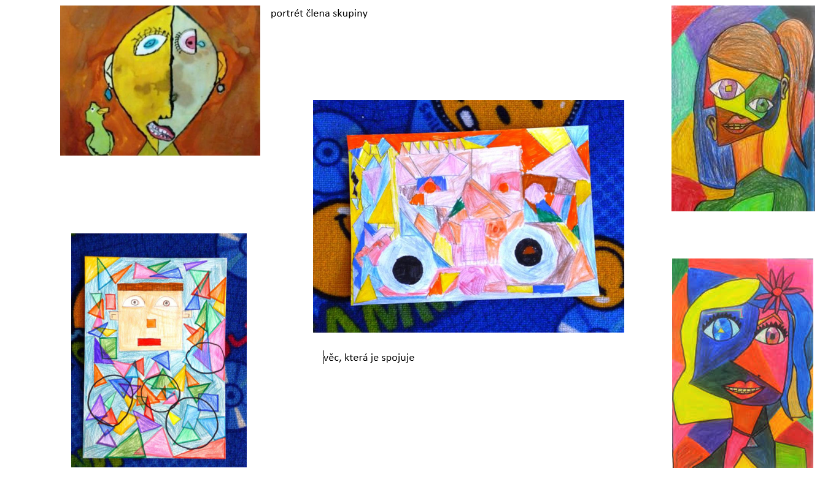

Fotodokumentace:

Takto by mohlo vypadat výsledné dílo. Portréty lze samozřejmě zakomponovat i do společné věci. Bílý prostor by bylo možno vyplnit dalšími geometrickými obrazci. Portréty jsou kresleny bez pozadí   
a vystřihnou se.

Použité zdroje: <https://www.zskunratice.cz/skola/fotogalerie/vv-3-a-kubismus.567>

<https://www.zs5kveten.cz/clanek/kubisticky-portet-2018>

<https://zskrestova.cz/tag/prezentace/>